Studi Pemodelan Curah hujan sintetik
dari beberapa stasiun di wilayah Pringsewu

Damar Adi Perdana1)
Ahmad Zakaria2)
Sumiharni3)

Abstract
This research conducted to study the characteristics of daily rainfall and model making of synthetic daily rainfall in Pringsewu regency using periodic model, stochastic model and periodic stochastic models. This research conducted using daily rainfall data with length of 1984-2013 from three rainfall stations, Pringsewu, Wonokriyo and Banyuwangi rainfall stations.
These models performed by using 512 days annual data. Using rainfall frequency obtained and applying the spectral method and the least squares method, it can be generated the daily rainfall periodic models. Rainfall stochastic model assumed as the difference between rainfall data with periodic rainfall models. Based on data from the series of stochastic, the component was calculated using the approach of autoregressive models. Stochastic model was presented by using the autoregressive model of order three. Periodic stochastic model obtained by merging periodic model and stochastic model. Model validation and data obtained by calculating the correlation coefficient. Based on the results of this research, it can be concluded that daily rainfall time series can be very significantly approximately recorded rainfall data. With the the average value of coefficient correlation of periodic model is 0.98019, coefficient correlation of stochastic model is 0.99808, and coefficient correlation stochastic of periodic model is 0.99993

keywords: daily rainfall, autoregresif models, stochastic component.

Abstrak
Penelitian ini dilakukan untuk mempelajari pola karakteristik curah hujan harian dan membuat model sintetik curah hujan harian di Kabupaten Pringsewu dengan menggunakan model periodik, stokastik dan periodik stokastik. Penelitian ini dilakukan dengan menggunakan data curah hujan harian dengan panjang data dari tahun 1984-2013 di tiga stasiun yaitu stasiun Pringsewu, Wonokriyo, dan Banyuwangi.
Pemodelan ini menggunakan panjang data tahunan 512 hari. Dengan menggunakan frekuensi curah hujan yang didapat dan mengaplikasikan metode spektral dan metode kuadrat terkecil dapat dihasilkan model periodik curah hujan harian. Model stokastik curah hujan dari data curah hujan ini diasumsikan sebagai selisih antara data curah hujan dengan model periodik. Berdasarkan data seri stokastik, komponen stokastik dihitung dengan menggunakan pendekatan autoregresif model. Model stokastik dipresentasikan dengan menggunakan autoregresif model orde tiga. Model periodik stokastik diperoleh dengan menggabungkan model periodik dan stokastik. Validasi pemodelan dengan data dilakukan dengan menghitung koefisien korelasinya.
Berdasarkan hasil penelitian ini dapat disimpulkan curah hujan harian sintetik seri waktu dapat diperoleh sangat signifikan mendekati curah hujan terukur. Dengan nilai koefisien korelasi rata-rata model periodik adalah 0,98019, koefisien korelasi model stokastik adalah 0,99808, dan koefisien korelasi model periodik stokastik adalah 0,99993.

Kata kunci: curah hujan harian, autoregresif model, komponen stokastik

PENDAHULUAN
Indonesia terletak pada daerah yang dilalui oleh garis khatulistiwa. Hal ini menjadikan ini mengakibatkan indonesia menjadi salah satu negara yang sangat rentan terpengaruh perubahan iklim dan pengaruh perubahan pola curah hujan. Untuk itulah perlu dilakukan pengamatan di salah satu wilayah yang memiliki curah hujan tinggi di Provinsi Lampung khususnya yaitu Kabupaten Pringsewu yang secara geografis berada di barat Provinsi Lampung berjarak kurang lebih 40 km dari Kota Bandar Lampung.
Hujan berasal dari awan hujan yang berkondensasi dan jatuh ke permukaan tanah dipengaruhi fenomena alam sehingga kejadiannya begitu acak baik waktu, lokasi, dan besarannya, akibatnya nilai yang sesungguhnya sulit diperkirakan. Begitu pun untuk membuktikan satu seri pencatatan dari data hujan adalah sangat sulit, sehingga terkadang untuk meramal atau menambah data pencatatan hujan, pembuatan simulasi data hujan sintetik diperlukan. Berbagai metode sudah dikembangkan oleh para peneliti dalam bidang teknik dan sain untuk membuktikan informasi ini. Metode yang paling banyak dipergunakan sekarang adalah metode deterministik dan metode stokastik.
Pada penelitian ini, perhitungan curah hujan yang bersifat periodik dan stokastik dibuat pemodelan dengan menggunakan program yang bernama FTRANS yang berarti Fourier Transform (Zakaria, 2005a) dan ANFOR yang berarti Analisis Fourier (Zakaria, 2005b). Program ini didisain sedemikian rupa sehingga mudah digunakan, baik untuk kepentingan penelitian, pendidikan maupun untuk para praktisi karena outputnya dapat berupa text atau file postscripts yang dapat menghasilkan beberapa tipe file gambar (jpg, jpeg, bmp, dan pdf).

- METODE PENELITIAN
2.1. Hidrologi
2.1.1. Pengertian Hidrologi
Hidrologi berasal dari Bahasa Yunani yaitu terdiri dari kata hydros yang berarti air dan kata logos yang berarti ilmu, dengan demikian secara umum hidrologi adalah ilmu yang mempelajari tentang air. Secara lebih mendetail, hidrologi adalah cabang ilmu teknik sipil yang mempelajari pergerakan, distribusi dan kualitas air di seluruh bumi, termasuk siklus hidrologi dan sumber daya air.

2.1.2. Siklus Hidrologi
Siklus hidrologi adalah suatu rangkaian proses yang terjadi dengan air yang terdiri dari penguapan, presipitasi, infiltrasi dan pengaliran keluar (out flow). Penguapan terdiri dari evaporasi dan transpirasi. Uap yang dihasilkan mengalami kondensasi dan dipadatkan membentuk awan yang nantinya kembali menjadi air dan turun sebagai presipitasi. Sebelum tiba di permukaan bumi presipitasi tersebut sebagian langsung menguap ke udara, sebagian tertahan oleh tumbuh-tumbuhan (intersepsi) dan sebagian mencapai permukaan tanah.

2.2. Hujan
2.2.1. Pengertian Hujan
Hujan adalah sebuah proses kondensasi uap air di atmosfer menjadi butir air yang cukup berat untuk jatuh dan biasanya tiba di permukaan. Hujan biasanya terjadi karena pendinginan suhu udara atau penambahan uap air ke udara. Hal tersebut tidak lepas dari kemungkinan akan terjadi bersamaan. Turunnya hujan biasanya tidak lepas dari pengaruh kelembaban udara yang memacu jumlah titik-titik air yang terdapat pada udara. Indonesia memiliki daerah yang dilalui garis khatulistiwa dan sebagian besar daerah di Indonesia merupakan daerah tropis, walaupun demikian beberapa daerah di Indonesia memiliki intensitas hujan yang cukup besar (Wibowo, 2008).

2.2.2. Curah Hujan
curah hujan ialah jumlah air yang jatuh pada permukaan tanah selama periode tertentu bila tidak terjadi penghilangan oleh proses evaporasi, pengaliran dan peresapan, yang diukur dalam satuan tinggi. Tinggi air hujan 1 mm berarti air hujan pada bidang seluas 1 m2 berisi 1 liter. Unsur-unsur hujan yang harus diperhatikan dalam mempelajari curah hujan ialah jumlah curah hujan, dan intensitas atau kekuatan tetesan hujan. (Arifin, 2010)

2.3. Alat Pengukur Hujan
Presipitasi/hujan adalah suatu endapan dalam bentuk padat/cair hasil dari proses kondensasi uap air di udara yang jatuh ke permukaan bumi .Satuan ukur untuk presipitasi adalah Inch, millimetres (volume/area), atau kg/m2 (mass/area) untuk precipitation bentuk cair. 1 mm hujan artinya adalah ketinggian air hujan dalam radius 1 m2 adalah setinggi 1 mm.

2.4. Metode Spektral
Secara umum, metode Analisis spectral merupakan salah satu bentuk dari transformasi Fourier. Dalam analisa curah hujan, Analisis spectral digunakan untuk mengetahui periodisitas dari berulangnya data hujan. Analisis spectral merupakan suatu metode untuk melakukan transformasi sinyal data dari domain waktu ke domain frekuensi, sehingga kita bisa melihat pola periodiknya untuk kemudian ditentukan jenis pola cuaca yang terlibat. (Hermawan, 2010). Metode spectral merupakan metode transformasi yang dipresentasikan sebagai Fourier Transform sebagai berikut (Zakaria, 2003; Zakaria, 2008):

(1)
Dari Persaman (1) dapat dijelaskan, dimana merupakan data hujan dalam seri waktu (time domain) dan merupakan data hujan dalam seri frekuensi (domain frequency) merupakan waktu seri yang menunjukkan jumlah data sampai ke . merupakan hujan dalam seri frekuensi (domain frequency).
2.5. Komponen Periodik
Komponen periodik P(t) berkenaan dengan suatu perpindahan yang berosilasi untuk suatu interval tertentu (Kottegoda, 1980). Keberadaan P(t) diidentifikasikan dengan menggunakan metode Transformasi Fourier. Bagian yang berosilasi menunjukkan keberadaan P(t), dengan menggunakan periode P, beberapa periode puncak dapat diestimasi dengan menggunakan analisis Fourier. Frekuensi frekuensi yang didapat dari metode spektral secara jelas menunjukkan adanya variasi yang bersifat periodik. Komponen periodik P(fm) dapat juga ditulis dalam bentuk frekuensi sudut. Selanjutnya dapat diekspresikan sebuah persamaan dalam bentuk Fourier sebagai berikut, (Zakaria, 1998) :

(2)
2.5.1. Transformasi Fourier
Dalam matematika deret Fourier merupakan penguraian fungsi periodik menjadi jumlahan fungsi-fungsi berosilasi, yaitu fungsi sinus dan kosinus, ataupun eksponensial kompleks.

2.6. Metode Stokastik
Secara umum, data seri waktu dapat diuraikan menjadi komponen deterministik, yang mana ini dapat dirumuskan menjadi nilai nilai yang berupa komponen yang merupakan solusi eksak dan komponen yang bersifat stokastik, yang mana nilai ini selalu dipresentasikan sebagai suatu fungsi yang terdiri dari beberapa fungsi data seri waktu. Data seri waktu Xt, dipresentasikan sebagai suatu model yang terdiri dari beberapa fungsi sebagai berikut: (Rizalihadi, 2002; Bhakar, 2006; dan Zakaria, 2008).

(3)
Komponen trend menggambarkan perubahan panjang dari pencatatan data hujan yang panjang selama pencatatan data hujan, dan dengan mengabaikan komponen fluktuasi dengan durasi pendek. Didalam penelitian ini, untuk data hujan yang dipergunakan, diperkirakan tidak memiliki trend. Sehingga persamaan ini dapat dipresentasikan sebagai berikut,

(4)

(5)

2.6.1. Hidrologi Stokastik
Dalam ilmu pengetahuan statistik, kata stokastik sinonim dengan acak, namun dalam hidrologi, kata itu dipakai secara khusus yang menunjuk pada suatu rangkaian waktu, di mana di dalamnya hanya sebagian saja yang bersifat acak (Ross, 2005).

2.6.2. Model Autoregressive (AR)
Autoregressive adalah suatu bentuk regresi tetapi bukan yang menghubungkan variabel tak bebas, melainkan menghubungkan nilai-nlai sebelumnya pada time lag (selang waktu) yang bermacam-macam. model Autoregressive (AR) dengan order p dinotasikan dengan AR (p).Bentuk umum model AR (p) adalah :

(6)

2.7. Metode Kuadrat Terkecil
Di dalam metode pendekatan kurvanya, sebagai suatu solusi pendekatan dari komponen-komponen periodik P(t), dan untuk menentukan fungsi dari persamaan (3), sebuah prosedur yang dipergunakan untuk mendapatkan model komponen periodik tersebut adalah metode kuadrat terkecil (Least squares)
2.8. Koefisien Korelasi
Koefesien korelasi ialah pengukuran statistik kovarian atau asosiasi antara dua variabel. Besarnya koefesien korelasi berkisar antara +1 sampai dengan -1. Koefesien korelasi menunjukkan kekuatan (strength) hubungan linear dan arah hubungan dua variabel acak. Jika koefesien korelasi positif, maka kedua variabel mempunyai hubungan searah. Artinya jika nilai variabel X tinggi, maka nilai variabel Y akan tinggi pula. Sebaliknya, jika koefesien korelasi negatif, maka kedua variabel mempunyai hubungan terbalik. Artinya jika nilai variabel X tinggi, maka nilai variabel Y akan menjadi rendah (dan sebaliknya).

(7)

- METODE PENELITIAN
  - Wilayah
Wilayah studi dari penelitian ini adalah stasiun hujan di Kabupaten Pringsewu provinsi Lampung, Indonesia. Stasiun curah hujan yang diteliti ada 3 (tiga) yaitu stasiun Pringsewu, stasiun Wonokriyo, stasiun Banyuwangi.

3.2. Data Penelitian
Data hujan harian dari beberapa daerah di Kabupaten Pringsewu diambil dari Balai Besar Wilayah Sungai Mesuji Sekampung (BBWSMS). Data hujan yang dipergunakan untuk penelitian ini dengan periode 25 tahun.

3.3. Pelaksanaan Penelitian.
Pengolahan data pada penelitian ini adalah menggunakan program libreoffice. Berikut adalah tahapan pengerjaan penelitian ini : pertama menentukan tahun yang akan digunakan, kemudian melakukan pemeriksaan kelengkapan data curah hujan yang digunakan, mengurutkan data curah hujan dalam bentuk time series, melakukan uji konsistensi data curah hujan harian. Kemudian dilanjutkan dengan Proses meng-input data, pada penelitian ini menggunakan program FTRANS. Tahapannya adalah sebagai berikut : memasukkan data dalam bentuk time series ke dalam program notepad, Save as dengan nama signals.inp, Memasukkan data signals.inp kedalam directory FTRANS, Menjalankan FTRANS.exe yang akan menghasilkan 3 output, yaitu FOURIER.INP, SPECTRUM.OUT, dan spectrum.eps, Menjalankan FOURIER.exe yang akan menghasilkan SIGNALS.OUT, FOURIER.OUT, dan signals.eps, Menjalankan STOC.exe yang akan menghasilkan signalps.out dan auto-reg.out, Membuka program GSview untuk melihat hasil grafik dari file spectrum.eps, Menyajikan hasil pemodelan dalam bentuk grafik menggunakan program LIBREOFFICE. Proses pengujian pada penelitian ini yaitu : menganalisis hasil pemodelan dengan data curah hujan yang terukur, mengecek hasil koefisien korelasi yang di dapat memenuhi syarat atau tidak, menarik kesimpulan dari hasil pemodelan yang didapat.

- HASIL DAN PEMBAHASAN
4.1. Data Curah Hujan
Untuk curah hujan harian dengan panjang satu tahun, panjang data 512 hari (data tahun pertama ditambah data tahun berikutnya). Data hujan seri waktu tahun 1984-2013 dari masing-masing stasiun hujan di tunjukkan pada gambar berikut :

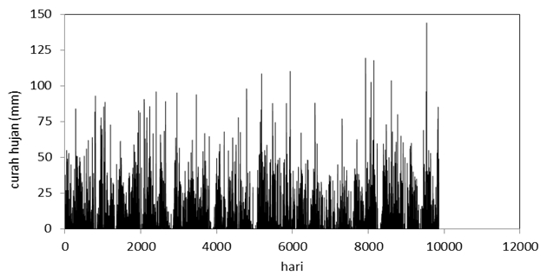
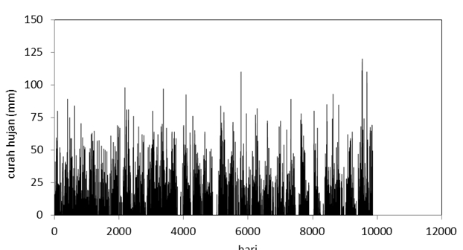

Gambar 1. Curah Hujan Stasiun Pringsewu Gambar 2. Curah Hujan Stasiun (1984-2013). Wonokriyo (1984-2013).

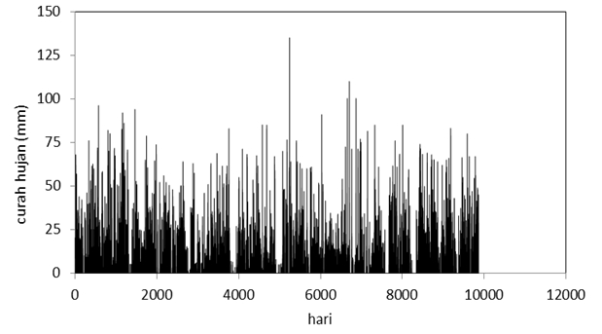

Gambar 3. Curah Hujan Stasiun Banyuwangi (1984-2013).

curah hujan maksimum yang ada pada stasiun Pringsewu yaitu 144 mm. Nilai rerata curah hujan maksimum di stasiun ini sebesar 87,5815 mm. Pada stasiun Wonokriyo nilai curah hujan maksimum sebesar 120 mm dan nilai rerata curah hujan maksimumnya sebesar 80,2556 mm. Sedangkan pada stasiun Banyuwangi nilai curah hujan maksimum sebesar 135 mm dan nilai rerata curah hujan maksimumnya sebesar 78,0333 mm.

4.2. Spektrum Curah Hujan Harian
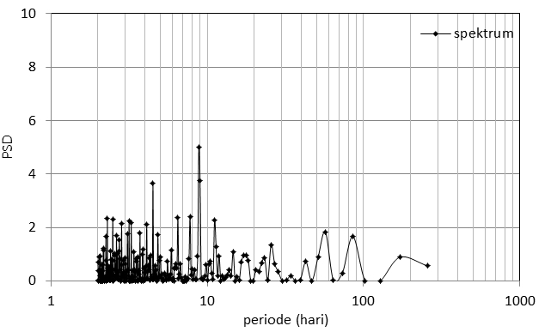
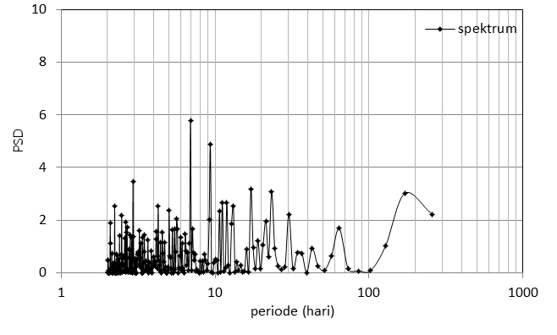

Gambar 4. Spektrum Curah Hujan Gambar 5. Spektrum Curah Stasiun Pringsewu. Hujan Stasiun Wonokriyo.
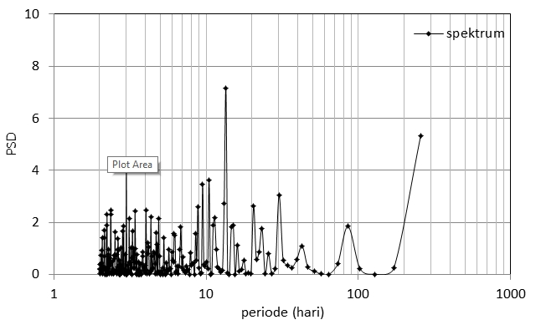

Gambar 6. Spektrum Curah Hujan Stasiun Banyuwangi

Di stasiun Pringsewu telah ditunjukan bahwa besar nilai power spectral density maksimum dari curah hujan harian adalah 5 dalam periode 1 tahun atau 365 hari, pada stasiun Wonokriyo besar nilai power spectral density maksimum dari curah hujan harian adalah 5,7777, dan pada stasiun Banyuwangi besar nilai power spectral density maksimumnya adalah 7,1666. Jika dilihat dari nilai power spectral density maksimum yang ada, perbedaan yang terjadi tidak terlalu jauh berbeda dan dapat dilihat juga dari bentuk grafik memiliki pola yang sama.
4.3. Model Periodik Curah Hujan Harian
Dari spektrum curah hujan harian yang telah dihasilkan diperoleh model periodik curah hujan harian sintentik yang ditunjukkan oleh gambar berikut :

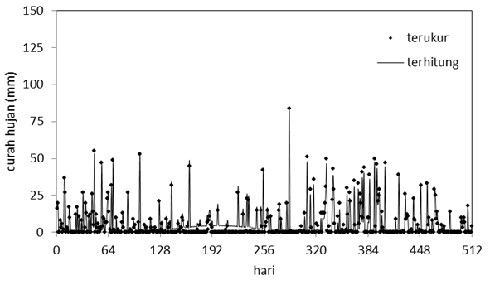
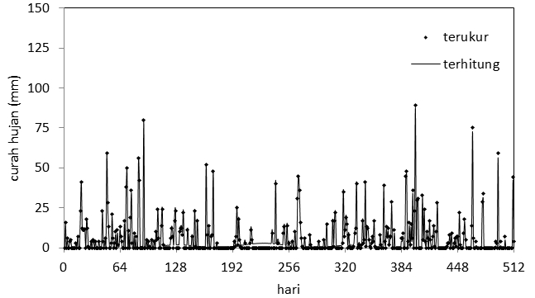
Gambar 7. Model Periodik Curah Hujan Pringsewu Gambar 8. Model Periodik Curah Hujan Wonokriyo
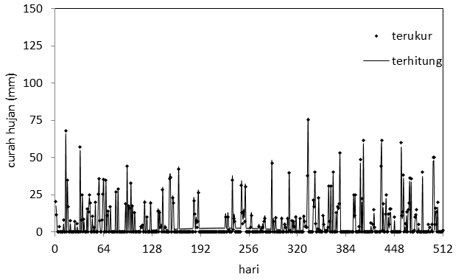

Gambar 9. Model Periodik Curah Hujan Stasiun Banyuwangi

Selisih yang terlihat pada grafik antara data terukur dan terhitung merupakan komponen stokastik dari curah hujan, yang dapat membuktikan bahwa komponen stokastik mempengaruhi curah hujan yang bersifat tidak menentu.

4.4. Model Stokastik Curah Hujan Harian
Data stokastik curah hujan dihasilkan dari selisih antara model periodik dan data terukur. Pembuatan model stokastik ini dicari menggunakan autoregresif model yang akan ditunjukan pada gambar dibawah ini :

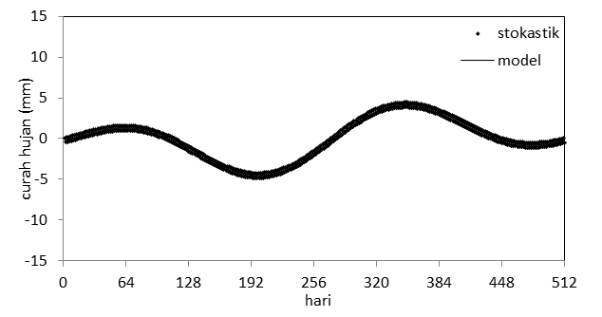
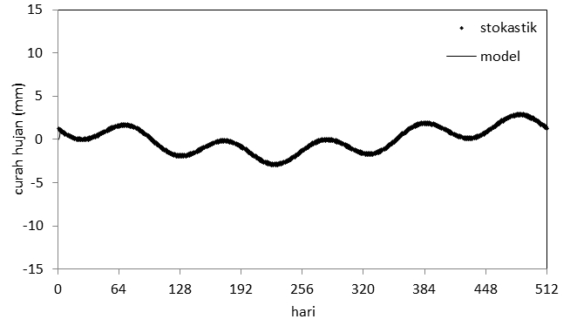
Gambar 10. Model Stokastik Curah Hujan Gambar 11. Model Stokastik Stasiun Pringsewu. Curah Hujan Stasiun Wonokriyo.
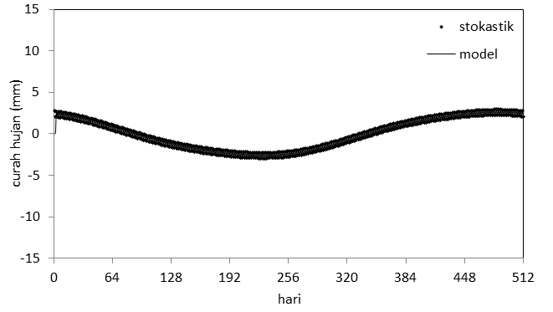

Gambar 12. Model Stokastik Curah Hujan Stasiun Banyuwangi.

model stokastik yang berflukturasi seperti pada stasiun Pringsewu dan stasiun Banyuwangi memiliki nilai model stokastik berflukturasi yang sama yaitu antara -5 mm sampai 5 mm. Pada stasiun Wonokriyo berflukturasi antara -3 mm sampai 3 mm mm. Nilai yang dihasilkan berflukturasi sama ini menunjukan adanya kemiripan pada spektrum yang berpengaruh pada model stokastik.
4.5. Model Periodik dan Stokastik Curah Hujan Harian
Model periodik dan stokastik yang dihasilkan ini merupakan hasil dari penjumlahan model periodik dan stokastik. Perbandingan antara model periodik dan model stokastik dengan data curah hujan terukur dapat dilihat pada gambar berikut :

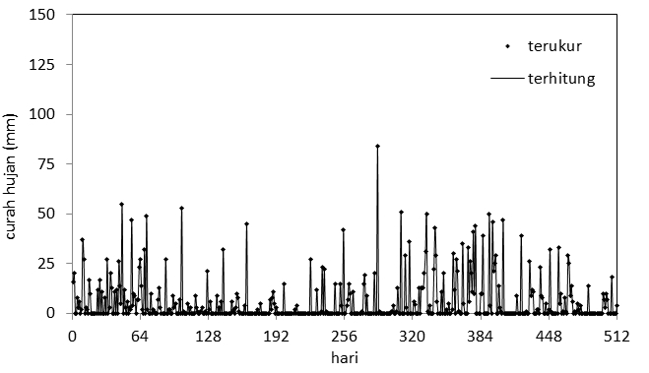
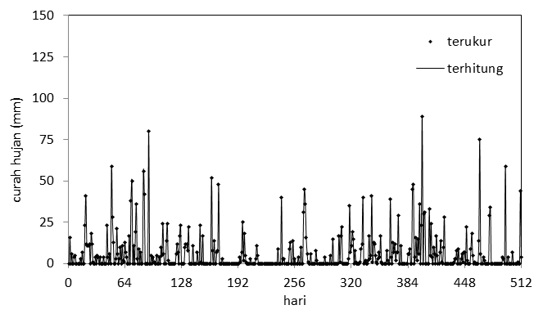
Gambar 13. Model Periodik Stokastik Curah Gambar 14. Model Periodik Stokastik Curah Hujan Stasiun Pringsewu Hujan Stasiun Wonokriyo
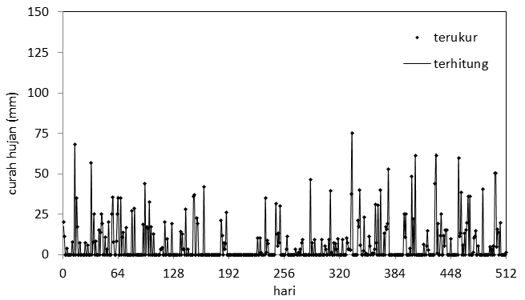

Gambar 15. Model Periodik Stokastik Curah Hujan Stasiun Banyuwangi.
Dari gambar diatas terlihat jelas hampir tidak ada selisih antara hasil penjumlahan model periodik dan model stokastik dengan data curah hujan harian terukur. Dari grafik model periodik stokastik menunjukkan hasil yang lebih baik bila dibandingkan dengan model periodik yang hanya menggunakan komponen periodik saja.
4.6. Koefisien Korelasi
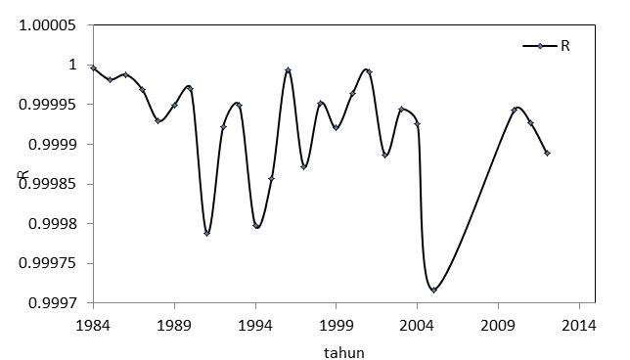
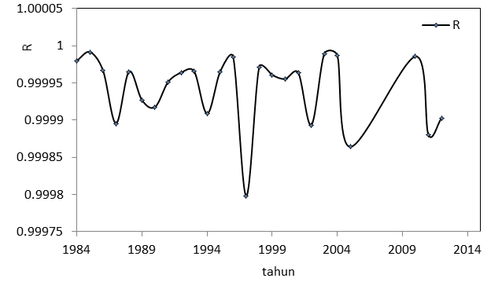

Gambar 16. Koefisien korelasi model periodik Gambar 17. Koefisien korelasi model periodik Stokastik Curah Hujan Stasiun Stokastik Curah Hujan Stasiun Pringsewu Wonokriyo

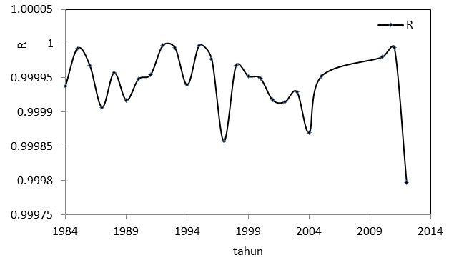

Gambar 18. Koefisien korelasi model periodik stokastik curah hujan stasiun Banyuwangi.

Dari gambar tersebut dapat dilihat besarnya nilai rata-rata koefisien korelasi (R) model perodik stokastik dengan data terukur dari masing-masing stasiun. Stasiun Pringsewu sebesar 0.999921036, stasiun Wonokriyo sebesar 0.999941333, dan stasiun Banyuwangi sebesar 0.99994. Jadi nilai rata-rata koefisien dari ketiga stasiun adalah 0.999934123. Nilai koefisien korelasi periodik stokastik lebih baik jika dibandingkan dengan nilai koefisien korelasi dari model periodik dan model stokastik. Hal ini menunjukkan bahwa faktor periodik dan stokastik harus diperhitungkan dalam mencari data curah hujan sintetik.

5. KESIMPULAN
Menggunakan metode FFT (Fast Fourier Transform), fourier dan kuadrat terkecil, autoregresif dapat menghasilkan data curah hujan harian sintetik seri waktu yang sama dengan data curah hujan terukur. Sehingga kedepan dapat dilakukan pengembangan lebih lanjut lagi untuk pemodelan peramalan agar dapat makin bermanfaat untuk perencanaan bidang teknik sipil. Dengan memasukkan komponen periodik dan stokastik secara bersamaan dalam satu pengolahan data, didapatkan model curah hujan harian sintetik yang lebih akurat dan hampir menyerupai data terukur dari pada hanya memasukan komponen periodik saja, koefisien korelasi rata-rata model periodik adalah 0,98019, koefisien korelasi model stokastik adalah 0,99808 dan koefisien korelasi model periodik stokastik adalah 0,99993.

DAFTAR PUSTAKA

Arifin, MS, 2010, Modul klimatologi. Jawa Timur: Fakultas Pertanian Universitas Brawijaya.
Bhakar, S.R., Singh, Raj Vir, Chhajed, Neeraj, and Bansal, Anil Kumar. 2006, “Stochstic modeling of monthly rainfall at kota region”, ARPN Journal of Engineering and Applied Sciences, vol. 1, no. 3, pp. 36 – 44.
Hermawan, Eddy. 2010, Pengelompokkan pola curah hujan yang terjadi di beberapa kawasan pulau sumatera berbasis hasil analisis teknik spektral. Jurnal Meteorologi dan Geofisika. (Online), Vol. 11, No. 2, Didownload: http://www.bmkg.go.id.
Kottegoda, N. T. 1980, Stochastic Water Resources Technology. The Macmillan Press Ltd., London, p. 384.
Rizalihadi, M. 2002, “The generation of synthetic sequences of monthly rainfall using autoregressive model”, Jurnal Teknik Sipil Universitas Syah Kuala, vol. 1, no. 2
Ross, S.M., 2005, Stochastic Processes, Inc Canada: John Wiley and Sons.
Wibowo, H. 2008, Desain Prototipe Alat Pengukur Curah Hujan Jarak Jauh Dengan Pengendali Komputer. Skripsi. Jember: Universitas Jember.
Zakaria, A. 1998, Preliminary study of tidal prediction using Least Squares Method, Thesis (Master), Bandung Institute of Technology, Bandung, Indonesia
Zakaria, A. 2003, Numerical modelling of wave propagation using higher order finite- difference formulas, Thesis (Ph.D.), Curtin University of Technology, Perth, W.A., Australia
Zakaria, A. 2005A, Aplikasi Program FTRANS. Bandar Lampung: Fakultas Teknik Universitas Lampung
Zakaria, A. 2005B, Aplikasi Program ANFOR. Bandar Lampung: Fakultas Teknik Universitas Lampung
Zakaria, A. 2008, The generation of synthetic sequences of monthly cumulative rainfall using FFT and least squares method, Prosiding Seminar Hasil Penelitian & Pengabdian kepada masyarakat. Vol. 1: 1-15. Bandar Lampung: Universitas Lampung

1) Mahasiswa pada Jurusan Teknik Sipil Fakultas Teknik Universitas Lampung.
2) Staf pengajar pada Jurusan Teknik Sipil Fakultas Teknik Universitas Lampung. Jalan. Prof. Sumantri Brojonegoro 1. Gedong Meneng Bandar lampung. 35145. surel: ahmad.zakaria@eng.unila.ac.id
3) Staf pengajar pada Jurusan Teknik Sipil, Fakultas Teknik Universitas Lampung. Jalan Prof. Sumantri Brojonegoro 1. Gedong Meneng Bandar Lampung.

